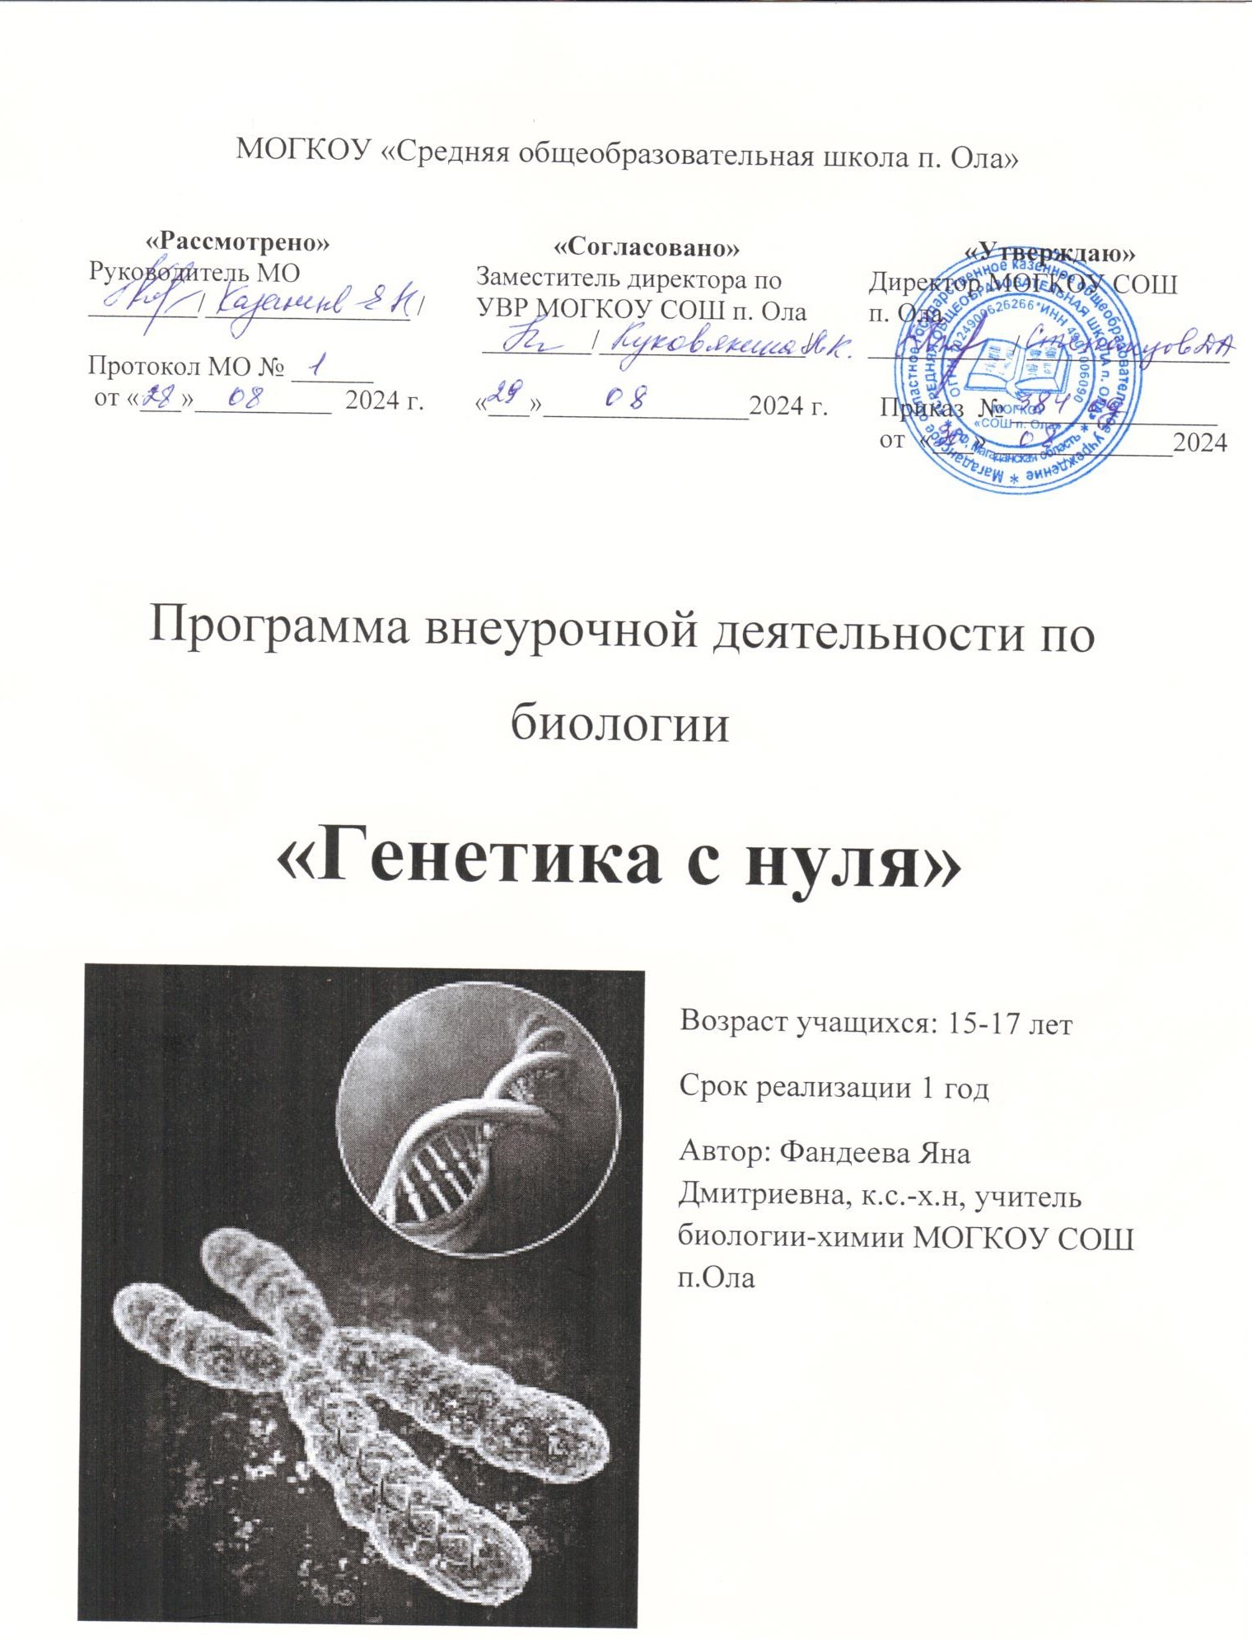

# Рабочая программа по ВНЕУРОЧНОЙ ДЕЯТЕЛЬНОСТИ

**«Практикум решения задач по физике»**

по физике для 11 класса Общеинтеллектуальное направление

Составитель:

Чуйко Леся Михайловна, учитель физики

2024 год

**Пояснительная записка**

Рабочая программа курса внеурочной деятельности «Практикум решения задач по физике» для 11 класса составлена в соответствии с требованиями Федерального государственного образовательного стандарта среднего общего образования на основе авторской программы «Методы решения физических задач»: В.А. Орлов, Ю.А. Сауров, - М.: Дрофа, 2019 г.

С использованием Учебного пособия: В.А. Орлов, Ю.А. Сауров «Практика решения физических задач. 10-11 классы» (Вентана-Графа), 2018 г.

**Цели элективного курса:**

1. развитие познавательных интересов, интеллектуальных и творческих способностей в процессе решения физических задач и самостоятельного приобретения новых знаний;
2. совершенствование полученных в основном курсе знаний и умений;
3. формирование представлений о постановке, классификациях, приемах и методах решения физических задач;
4. умение применять знания по физике для объяснения явлений природы, свойств вещества, решения физических задач, самостоятельного приобретения и оценки новой информации физического содержания.

**Задачи курса:**

1. углубление и систематизация знаний учащихся;
2. усвоение учащимися общих алгоритмов решения задач;
3. овладение основными методами решения задач.

**Место предмета в учебном плане**

На реализацию программы внеурочной деятельности «Практикум решения задач по физике» в 11 классе в учебном плане МБОУ СОШ № 1 г. Лобня в отводится 1 час в неделю,34 часа в год.

**2. Общая характеристика курса**

Процесс решения задач служит одним из средств овладения системой научных знаний по тому или иному учебному предмету. Особенно велика его роль при обучении физике, где задачи выступают действенным средством формирования основополагающих физических знаний и умений. В процессе решения обучающиеся овладевают методами исследования различных явлений природы, знакомятся с новыми прогрессивными идеями и взглядами, с открытиями отечественных ученых, с достижениями отечественной науки и техники, с новыми профессиями.

Программа этого курса ориентирует учителя на дальнейшее совершенствование уже усвоенных обучающимися знаний и умений. Для этого вся программа делится на несколько разделов. В программе выделены основные разделы школьного курса физики, в начале изучения которых с учащимися повторяются основные законы и формулы данного раздела. При подборе задач по каждому разделу можно использовать вычислительные, качественные, графические, экспериментальные задачи.

В начале изучения курса дается два урока, целью которых является знакомство учащихся с понятием «задача», их классификацией и основными способами решения. Большое значение дается алгоритму, который формирует мыслительные операции: анализ условия задачи, догадка, проект решения, выдвижение гипотезы (решение), вывод.

В 10 классе при решении задач особое внимание уделяется последовательности действий, анализу физических условий задачи.

При повторении обобщаются, систематизируются как теоретический материал, так и приемы решения задач, принимаются во внимание цели повторения при подготовке к единому государственному экзамену.

При решении задач по механике, молекулярной физике, электродинамике главное внимание обращается на формирование умений решать задачи, на накопление опыта решения задач различной трудности.

В конце изучения основных тем проводятся итоговые занятия в форме проверочных работ, задания которых составлены на основе открытых баз ЕГЭ по физике части «В» и части «С». Работы рассчитаны на два часа, содержат от 5 до 10 задач, два варианта. После изучения небольших тем : «Волновые и квантовые свойства света») проводятся занятия в форме тестовой работы на 1 час, содержащей задания из ЕГЭ (часть «А» и часть «В»).

**Принципы отбора содержания и организации учебного материала**

* соответствие содержания задач уровню классической физики, выдержавших проверку временем, а также уровню развития современной физики, с возможностью построения в процессе решения физических и математических моделей изучаемых объектов с различной степенью детализации, реализуемой на основе применения: конкретных законов, физических теорий, фундаментальных физических законов, методологических принципов физики, а также методов экспериментальной, теоретической и вычислительной физики;
* соответствие содержания и форм предъявления задач требованиям государственных программ по физике;
* возможность обучения анализу условий экспериментально наблюдаемых явлений, рассматриваемых в задаче;
* возможность формирования посредством содержания задач и методов их решения научного мировоззрения и научного подхода к изучению явлений природы, адекватных стилю мышления, в рамках которого может быть решена задача;
* жизненных ситуаций и развития научного мировоззрения.

Предлагаемый курс ориентирован на коммуникативный исследовательский подход в обучении, в котором прослеживаются следующие этапы субъектной деятельности учащихся и учителя: совместное творчество учителя и учащихся по созданию физической проблемной ситуации или деятельности по подбору цикла задач по изучаемой теме → анализ найденной проблемной ситуации (задачи) четкое формулирование физической части проблемы (задачи), выдвижение гипотез, разработка моделей (физических, математических), прогнозирование результатов развития во времени экспериментально наблюдаемых явлений, проверка и корректировка гипотез → нахождение решений, проверка и анализ решений → предложения по использованию полученных результатов для постановки и решения других проблем (задач) по изучаемой теме, по ранее изученным темам курса физики, а также по темам других предметов естественнонаучного цикла, оценка полученного значения.

**Общие рекомендации к проведению занятий**

При изучении курса могут возникнуть методические сложности, связанные с тем, что знаний по большинству разделов курса физики на уровне основной школы недостаточно для осознанного восприятия ряда рассматриваемых вопросов и задач.

Большая часть материала, составляющая содержание прикладного курса, соответствует государственному образовательному стандарту физического образования на профильном уровне, в связи, с чем курс не столько расширяет круг предметных знаний учащихся, сколько углубляет их за счет усиления непредметных мировоззренческих и методологических компонентов содержания.

**Методы и организационные формы обучения**

Для реализации целей и задач данного прикладного курса предполагается использовать следующие формы занятий: практикумы по решению задач, самостоятельная работа учащихся, консультации, зачеты . На занятиях применяются коллективные и индивидуальные формы работы: постановка, решение и обсуждение решения задач, подбор и составление задач на тему и т.д. Предполагается также выполнение домашних заданий по решению задач. Доминантной же формой учения должна стать исследовательская деятельность ученика, которая может быть реализована как на занятиях в классе, так и в ходе самостоятельной работы учащихся. Все занятия должны носить проблемный характер и включать в себя самостоятельную работу.

Методы обучения, применяемые в рамках прикладного курса, могут и должны быть достаточно разнообразными. Прежде всего это исследовательская работа самих учащихся, составление обобщающих таблиц, а также подготовка и защита учащимися алгоритмов решения задач. В зависимости от индивидуального плана учитель должен предлагать учащимся подготовленный им перечень задач различного уровня сложности.

Помимо исследовательского метода целесообразно использование частично-поискового, проблемного изложения, а в отдельных случаях информационно-иллюстративного. Последний метод применяется в том случае, когда у учащихся отсутствует база, позволяющая использовать продуктивные методы.

**Средства обучения**

Основными средствами обучения при изучении прикладного курса являются:

* Физические приборы.
* Графические иллюстрации (схемы, чертежи, графики).
* Дидактические материалы.
* Учебники физики для старших классов средней школы.
* Учебные пособия по физике, сборники задач.

**Организация самостоятельной работы**

Самостоятельная работа предполагает создание дидактического комплекса задач, решенных самостоятельно на основе использования конкретных законов, физических теорий, фундаментальных физических законов, методологических принципов физики, а также методов экспериментальной, теоретической и вычислительной физики из различных сборников задач с ориентацией на профильное образование учащихся.

**Ожидаемыми результатами занятий являются:**

* расширение знаний об основных алгоритмах решения задач, различных методах и приемах решения задач;
* развитие познавательных интересов, интеллектуальных и творческих способностей на основе опыта самостоятельного приобретения новых знаний, анализа и оценки новой информации;
* сознательное самоопределение ученика относительно профиля дальнейшего обучения или профессиональной деятельности;
* получение представлений о роли физики в познании мира, физических и математических методах исследования.

**Требования к уровню освоения содержания курса:**

**Учащиеся могут научиться**:

* анализировать физическое явление;
* проговаривать вслух решение;
* анализировать полученный ответ;
* классифицировать предложенную задачу;
* составлять простейших задачи;
* последовательно выполнять и проговаривать этапы решения задачи средней трудности;
* выбирать рациональный способ решения задачи;
* решать комбинированные задачи;
* владеть различными методами решения задач: аналитическим, графическим, экспериментальным и т.д.;

владеть методами самоконтроля и самооценки

**Содержание курса**

**1. Физическая задача. Классификация задач (2 ч)**

Что такое физическая задача. Состав физической задачи. Физическая теория и решение задач. Значение задач в обучении и жизни.

Классификация физических задач по требованию, содержанию, способу задания и решения. Примеры задач всех видов.

Составление физических задач. Основные требования к составлению задач. Способы и техника составления задач. Примеры задач всех видов.

**2. Правила и приемы решения физических задач (4 ч)**

Общие требования при решении физических задач. Этапы решения физической задачи. Работа с текстом задачи. Анализ физического явления; формулировка идеи решения (план решения). Выполнение плана решения задачи. Числовой расчет. Использование вычислительной техники для расчетов. Анализ решения и его значение. Оформление решения.Типичные недостатки при решении и оформлении решения физической задачи. Изучение примеров решения задач. Различные приемы и способы решения : алгоритмы, аналогии, геометрические приемы. Метод размерностей, графи- ческие решения и другие решения

**3. Электрическое и магнитное поля (5 ч)**

Характеристика решения задач раздела: общее и разное, примеры и приемы решения. Задачи разных видов на описание электрического поля различными средствами: законами сохранения заряда и законом Кулона, силовыми линиями, напряженностью, разностью потенциалов, энергией. Решение задач на описание систем конденсаторов. Задачи разных видов на описание магнитного поля тока и его действия: магнитная индукция и магнитный поток, сила Ампера и сила Лоренца. Решение качественных эксперименталь- ных задач с использованием электрометра, магнитного зонда и другого оборудования.

**Постоянный электрический ток в различных средах (9 ч)**

Задачи на различные приемы расчета сопротивления сложных электрических цепей. Задачи разных видов на описание электрических цепей постоянного электрического тока с помощью закона Ома для замкнутой цепи, закона Джоуля — Ленца, законов последовательного и параллельного соединений. Ознакомление с правилами Кирхгофа при решении задач. Постановка и решение фронтальных экспериментальных задач на определение показаний приборов при изменении сопротивления тех или иных участков цепи, на определение сопротивлений участков цепи и т. д. Решение задач на расчет участка цепи, имеющей ЭДС.

Задачи на описание постоянного электрического тока в электролитах, вакууме, газах, полупроводниках: характеристика носителей, характеристика конкретных явлений и др. Качественные, экспериментальные, занимательные задачи, задачи с техническим содержанием, комбинированные задачи.

Конструкторские задачи на проекты: установка для нагревания жидкости на заданную температуру, модель автоматического устройства с электромагнитным реле, проекты и модели освещения, выпрямитель и усилитель на полупроводниках, модели измерительных приборов, модели «черного ящика».

**Электромагнитные колебания и волны (12 ч)**

Задачи разных видов на описание явления электромагнитной индукции: закон электромагнитной индукции, правило Ленца, индуктивность.

Задачи на переменный электрический ток: характеристики переменного электрического тока, электрические машины, трансформатор.

Задачи на описание различных свойств электромагнитных волн: скорость, отражение, преломление, интерференция, дифракция, поляризация. Задачи по геометрической оптике: зеркала, оптические схемы. Классификация задач по СТО и примеры их решения.

Задачи на определение оптической схемы, содержащейся в «черном ящике»: конструирование, приемы и примеры решения. Групповое и коллективное решение экспериментальных задач с использованием осциллографа, звукового генератора, трансформатора, комплекта приборов для изучения свойств электромагнитных волн, электроизмерительных приборов.

Экскурсия с целью сбора данных для составления задач.

Конструкторские задачи и задачи на проекты: плоский конденсатор заданной емкости, генераторы различных колебаний, прибор для измерения освещенности, модель передачи электроэнергии и др.

**Обобщающее занятие по методам и приёмам решения физических задач (2 ч)**

**Календарно – тематическое планирование**

**11 класс**

|  |  |  |  |  |
| --- | --- | --- | --- | --- |
| **№** | **Тема занятия** | **Число часов** | **Дата по плану** | **Дата по факту** |
| **1 Физическая задача. 2 ч** | | | | |
| 1 | Классификация задач. |  | 1 нед |  |
| 2 | .Правила и примеры решения физических задач. |  | 2 нед |  |
| **2 Правила и приемы решения физических задач 4 ч** | | | | |
| 3 | Общие требования при решении физических задач. Этапы решения физической задачи. |  | 3 нед |  |
| 4 | Составление плана решения задач |  | 4 нед |  |
| 5 | Оформление решения.  Типичные недостатки при решении и оформлении решений |  | 5 нед |  |
| 6 | Различные приемы и способы решения: |  | 6 нед |  |
| **3 Электрическое и магнитное поле 5 ч** | | | | |
| **7** | Характеристика решения задач раздела: общее и разное, примеры и приемы решения. |  | 7 нед |  |
| 8-9 | Задачи разных видов на описание электрического поля различными средствами и приемами |  | 8-9 нед |  |
| 10/11 | Задачи разных видов на описание магнитного поля различными средствами и приемами |  | 10-11 нед |  |
| **4 Постоянный электрический ток 9 ч** | | | | |
| 12 | Задачи на различные приемы расчета сопротивления сложных электрических цепей. |  | 12 нед |  |
| 13/14 | Задачи разных видов на описание электрических цепей постоянного электрического тока с помощью закона Ома для замкнутой цепи и др. законов |  | 13-14 нед |  |
| 15/16 | Задачи разных видов на описание электрических цепей постоянного электрического тока Ознакомление с правилами Кирхгофа при решении задач. |  | 15-16 нед |  |
| 17/18 | Задачи на описание постоянного электрического тока в электролитах, вакууме, газах, полупроводниках: |  | 17-18 нед |  |
| 19/20 | Конструкторские задачи на проекты электромагнитных устройств |  | 19-20 нед |  |
| **5 Электромагнитные колебания и волны  12 ч** | | | | |
| 20/21 | Задачи разных видов на описание явления электромагнитной индукции, закон электромагнитной индукции, |  | 21- 22нед |  |
| 22/23 | Задачи на переменный электрический ток: характеристики переменного электрического тока, |  | 22/23нед |  |
| 24/25 | Задачи на описание различных свойств электромагнитных волн: скорость, отражение, преломление, интерференция |  | 24-25нед |  |
| 26/27 | Задачи по геометрической оптике: зеркала, оптические схемы |  | 26-27 нед |  |
| 28 | Задачи на определение оптической схемы, содержащейся в «черном ящике»: конструирование, приемы и примеры решения. |  | 28 нед |  |
| 29/30 | Классификация задач по СТО и примеры их решения. |  | 29-30 нед |  |
| 30/31 | Конструкторские задачи и задачи на проекты: плоский конденсатор заданной емкости, генераторы различных колебаний, прибор для измерения освещенности, модель передачи электроэнергии и др. |  | 30-31 нед |  |
| 32 | Конструкторские задачи и задачи на проекты: плоский конденсатор заданной емкости, генераторы различных колебаний, Конструкторские задачи и задачи на проекты: прибор для измерения освещенности, модель передачи электроэнергии и др. |  | 32 нед |  |
| 33/34 | Обобщающее занятие по методам и приёмам решения физических задач (2 ч) |  | 33/34 нед |  |

**Перечень учебно-методических средств обучения**

**Литература для учителя**

1. Орлов В. Л., Сауров Ю. А. «Методы решения физических задач» («Программы элективных курсов. Физика. 9-11 классы. Профильное обучение»). Составитель В. А. Коровин. Москва: Дрофа, 2.
2. Бобошина С. Б. «ЕГЭ. Физика. Практикум по выполнению типовых тестовых заданий», М., Экзамен, 2014 г.
3. Курашова С. А. «ЕГЭ. Физика. Раздаточный материал тренировочных тестов», СПб, Тригон, 2009 г.
4. Москалев А. Н., Никулова Г. А. «Готовимся к единому государственному экзамену», 2009 г.

**Литература для обучающихся**

1. Трофимова Т. И. «Физика для школьников и абитуриентов. Теория. Решение задач. Лексикон», М., Образование, 2010 г.
2. Ромашевич А. И. «Физика. Механика. Учимся решать задачи. 11 класс», М., Дрофа, 2007 г.
3. Минько Н. В. «Физика: полный курс. 7-11 классы. Мультимедийный репетитор (+CD)», СПб, 2009 г.
4. Козел С. М., Коровин В. А., Орлов В. А. и др. «Физика. 10—11 кл.: Сборник задач с ответами и решениями», М., Мнемозина, 2010 г.
5. Степанова Г. Н. «Сборник задач по физике: для 10-11 классов общеобразовательных учреждений», М., просвещение, 2000 г.